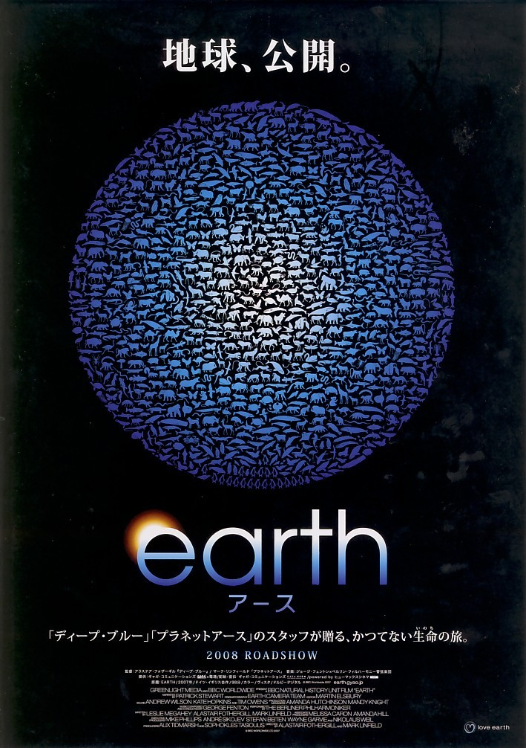
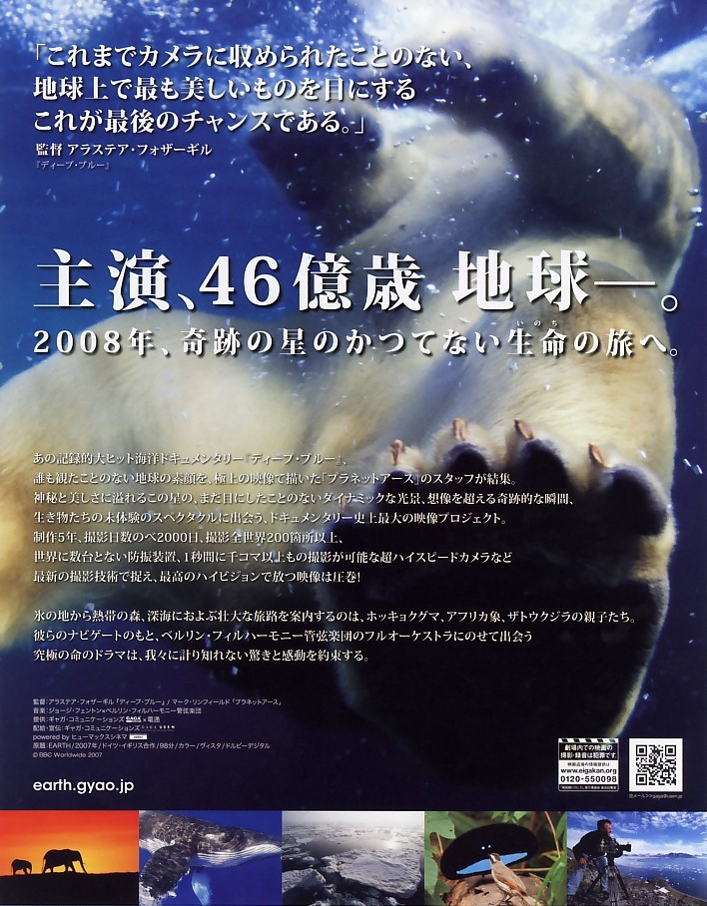
福井県優良興行（映画） 平成１９年12月分
○ アース
【対象：小学生以上】

数多くの生命が生存している４６億年前に誕生した奇跡の惑星。その地球を、極北の地から始まり、針葉樹林から広葉樹林へそして赤道直下熱帯雨林を超えて、サバンナ、熱帯の海から対極の南極へ。ホッキョクグマ、ペンギン、セイウチ、カリブー、ゾウ、ライオンそしてザトウクジラたちの、水や食べ物を目指しての移動と生命をかけた戦いが大迫力で迫ってくる。ＣＧに慣れてしまっている私たちに、空中から地上、海中へと繰り広げられる生きた映像が、やんできている地球の声を訴えているようだ。動物たち生き物の命の連鎖を危うくしている私たち人間の生活を、真剣に考えさせられる貴重な映画である。子どもたちにも大人たちにも観てほしい。
上映期間 平成２０年１月１２日(土)～
上映に関するお問い合わせは テアトルサンク TEL ０７７６－２３－２７０６
福井コロナシネマワールド TEL ０７７６－５２－８８２２
鯖江シネマ７ TEL ０７７８－５４－７７２０
県では、福井県青少年愛護条例に基づき優良興行の推奨を行っています。
皆様も、青少年の健全な育成に有益と思われる興行がございましたら、下記事項を記載のうえ、書面またはE-mailにて、当課までお知らせください。
【優良興行推薦書記載事項】
１推薦者住所・氏名 ２推薦年月日 ３興行種別（映画・演劇等） ４題名 ５制（製）作または配給会社名
６対象年齢・学年 ７内容・推薦理由 等
○推薦書送付先 〒910-8580（専用郵便番号）福井県安全環境部県民安全課青少年育成グループ
Tel 0776-20-0296 Fax 0776-20-0633 E-mailｱﾄﾞﾚｽ kenan@pref.fukui.lg.jp
HPｱﾄﾞﾚｽ http://www.pref.fukui.lg.jp/doc/kenan
©BBC Worldwide 2007

